ARTHUR ZANETTI
HENRIQUE MERTENS
VINICIUS REIS

SISTEMA DE CONTROLE DE ACESSO COM ESP32, RFID E SERVIDOR WEB

CURITIBA
2026

RESUMO
O ESP32 foi configurado para criar sua própria rede Wi-Fi, permitindo que o computador ou celular se conecte diretamente ao dispositivo, sem a necessidade de um roteador externo. Nessa configuração, o próprio ESP32 atua como ponto de acesso e servidor web, utilizando o endereço IP padrão 192.168.4.1. Após estabelecer a conexão com a rede criada pelo ESP32, o usuário pode acessar a interface do sistema pelo navegador e realizar o monitoramento e o controle dos componentes.

1 INTRODUÇÃO
O uso de chaves físicas pode apresentar problemas como perda, empréstimo, cópia não autorizada e dificuldade para controlar quem teve acesso a determinado ambiente. A partir desse cenário, foi desenvolvido um protótipo de controle de acesso que utiliza RFID para identificar o usuário, uma fechadura elétrica para controlar a abertura da porta e um sensor magnético para verificar se a porta está aberta ou fechada.
O ESP32 concentra o processamento e o controle dos componentes do sistema. Além disso, o próprio dispositivo cria uma rede Wi-Fi à qual o computador ou celular pode se conectar. Após a conexão, o sistema pode ser acessado pelo navegador no endereço 192.168.4.1, onde fica disponível a interface web de monitoramento e controle. O projeto reúne conceitos de sistemas ciberfísicos e de redes de computadores, como TCP/IP, comunicação cliente-servidor, sockets e HTTP.

2 FUNDAMENTAÇÃO TEÓRICA

2.1 Sistemas ciberfísicos
Sistemas ciberfísicos integram processamento computacional, comunicação e elementos físicos. No protótipo, RFID e sensor magnético constituem entradas; o ESP32 processa as informações e mantém a comunicação em rede; o relé, a fechadura e os LEDs constituem as saídas. A interface web permite observar e comandar esse conjunto, fechando o ciclo entre o ambiente físico e o software.

2.2 Modelos OSI e TCP/IP
O modelo OSI organiza conceitualmente a comunicação em sete camadas, enquanto o modelo TCP/IP representa a pilha efetivamente utilizada em redes locais e na Internet. No projeto, a camada de aplicação é representada por HTTP e pela página web; a camada de transporte utiliza TCP; a camada de Internet utiliza endereços IP; e a camada de acesso à rede utiliza Wi-Fi.
Camada TCP/IP | Aplicação no projeto
Aplicação | Página web
Transporte | TCP, com escuta do servidor na porta 80.
Internet | Endereço IPv4 atribuído pelo ESP32 ao cliente.
Acesso à rede | Enlace Wi-Fi com o roteador ou ponto de acesso.

2.3 Arquitetura cliente-servidor, sockets e HTTP
O navegador do MacBook ou celular atua como cliente. O ESP32 atua como servidor, recebendo requisições e devolvendo respostas. O ponto de comunicação é identificado pela combinação entre o endereço IP do ESP32 e a porta TCP 80. A biblioteca WebServer.h interpreta as requisições HTTP e associa os caminhos solicitados às funções de leitura ou acionamento.

2.4 TCP e UDP
O TCP foi empregado porque a interface web depende de comunicação orientada à conexão, entrega ordenada e confirmação dos dados. Embora o UDP tenha menor sobrecarga, sua ausência de confirmação não traz benefício relevante para os comandos de abertura, fechamento e consulta de estado deste protótipo.

2.5 PROJETOS SEMELHANTES
1) Acionando uma trava elétrica com RFID

https://www.makerhero.com/blog/acionando-trava-eletrica-com-rfid/?srsltid=AYCX9vJYvgmEmCk7Gv6QKXqNAC0ObbkBSiWl9FIoQ6RchvYOnR2c0vBu
2) IoT-Based Smart Remote Door Lock and Monitoring System Using an Android Application
https://www.mdpi.com/2673-4591/76/1/85

3) Fechadura Eletrônica com Servo-Motor e RFID

Servo-Motor e RFID
https://blog.eletrogate.com/como-fazer-uma-fechadura-eletronica-com-servo-motor-e-rfid/

4) Sistema de automação residencial baseado em ESP32

https://www.researchgate.net/publication/405685728_Sistema_de_automacao_residencial_baseado_em_ESP32_uma_arquitetura_integrada_para_seguranca_monitoramento_e_eficiencia_energetica

5) PROJETO ESP32 FECHADURA ELÉTRICA COM RFID

https://www.usinainfo.com.br/blog/projeto-esp32-fechadura-eletrica-com-rfid/?srsltid=AYCX9vJYZ_JQRREPxQqt7eNdGngr-2TKm8GPXvgUm3Ci7MZGPkLm3ef_

3 ARQUITETURA DO SISTEMA

3.1 Componentes empregados
Componente | Função
ESP32 | Processamento, GPIO, Wi-Fi e servidor HTTP.
RC522 | Leitura da credencial RFID.
Tag RFID | Credencial de acesso com UID F1 49 27 66.
Relé 5 V | Interface elétrica entre o ESP32 e o circuito de 12 V.
Mini fechadura 12 V | Atuador físico do sistema.
Sensor magnético | Detecção de porta aberta ou fechada.
LED verde | Indicação de acesso autorizado.
LED vermelho | Indicação de acesso negado ou alerta.
Fonte 12 V | Alimentação independente da fechadura.
Protoboard e jumpers | Interligação dos componentes de baixa tensão.

3.2 Pinagem final
Dispositivo/sinal | GPIO ou alimentação
RC522 RST | GPIO 4
RC522 SDA/SS | GPIO 5
RC522 SCK | GPIO 18
RC522 MISO | GPIO 19
RC522 MOSI | GPIO 23
RC522 VCC | 3V3
RC522 GND | GND
LED verde | GPIO 2
LED vermelho | GPIO 22
Sensor magnético | GPIO 15
Relé IN | GPIO 21

3.3 Circuito da fechadura
A fechadura de 12 V não é alimentada pelos pinos 3V3 do ESP32. O GPIO21 somente comanda o módulo relé. No circuito de potência, o positivo da fonte de 12 V é conectado ao terminal COM do relé; o terminal NO é ligado ao positivo da fechadura; e o negativo da fechadura retorna diretamente ao negativo da fonte.

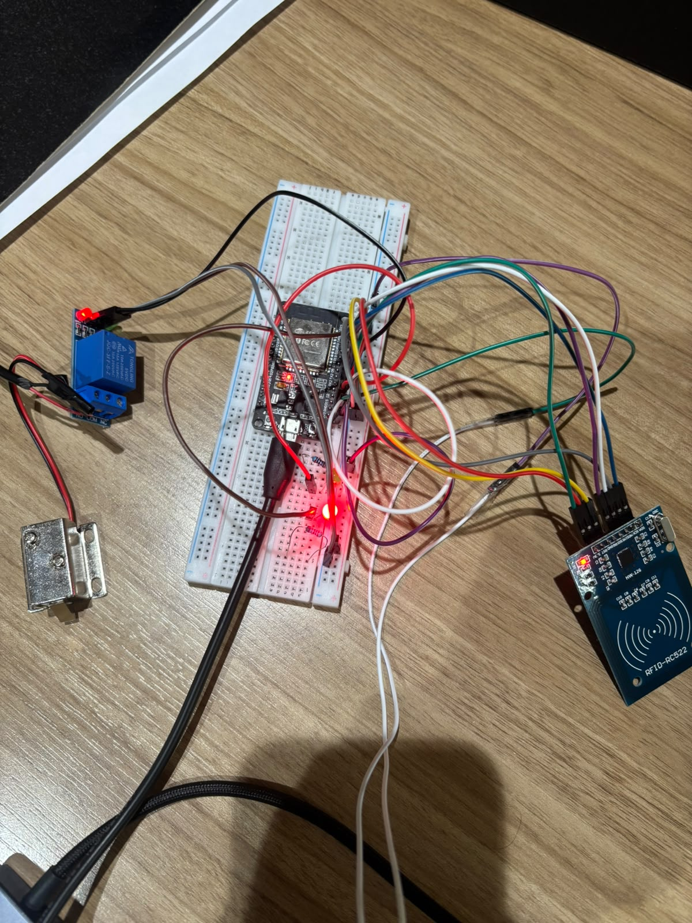

Figura 1 - Montagem física completa do protótipo

4 DESENVOLVIMENTO
O programa foi desenvolvido na Arduino IDE. O próprio ESP32 cria uma rede Wi-Fi e funciona como servidor web no endereço 192.168.4.1. Pela página conseguimos testar os LEDs, o relé e a fechadura e verificar o sensor magnético. O leitor RFID compara a tag aproximada com o código cadastrado. Se for a tag F1 49 27 66, o acesso é autorizado, o LED verde acende e a fechadura é acionada. Se for outra tag, o LED vermelho indica que o acesso foi negado.

5 TESTES E VALIDAÇÃO
Os testes devem ser executados com o MacBook e o ESP32 conectados à mesma rede Wi-Fi. Nos exemplos abaixo, utiliza-se 192.168.4.1, que é o servidor WEB no ESP32.

5.1 Teste de conectividade
O primeiro teste (PING) verifica se o computador consegue se comunicar com o ESP32 pela rede Wi-Fi criada pelo próprio dispositivo.

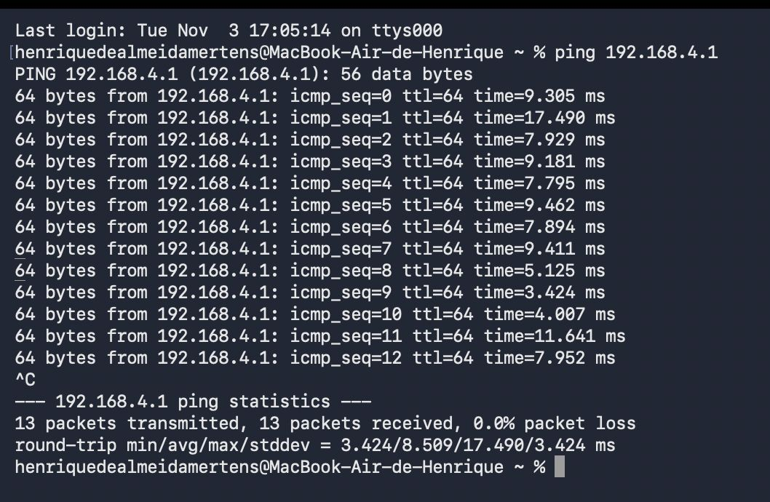
Como são recebidas respostas do endereço 192.168.4.1, significa que o ESP32 está acessível pela rede.

O segundo teste (teste da porta HTTP) verifica se a porta 80, utilizada pelo servidor web, está disponível

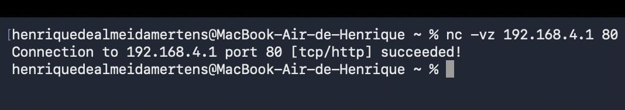
Quando o comando retorna uma mensagem indicando que a conexão foi bem-sucedida, significa que o servidor do ESP32 está aceitando conexões na porta 80.
Assim, o primeiro teste confirma a conectividade com o ESP32, enquanto o segundo confirma o acesso ao serviço web na porta HTTP 80.

6 RESULTADOS OBTIDOS E CONCLUSÃO
Durante o desenvolvimento do projeto, foi possível colocar em funcionamento os principais componentes do sistema. O ESP32 criou a rede Wi-Fi e disponibilizou a página web para controle e acompanhamento do protótipo. O leitor RFID reconheceu os cartões aproximados, enquanto os LEDs verde e vermelho foram utilizados para indicar se o acesso foi autorizado ou negado. O sensor magnético foi utilizado para identificar se a porta estava aberta ou fechada.
Nos testes, também foi possível acessar o ESP32 pelo endereço 192.168.4.1 e verificar a comunicação com o servidor web pela porta 80. A tag cadastrada com o código F1 49 27 66 foi reconhecida como autorizada, permitindo o acionamento do relé e da fechadura. Com isso, foi possível testar o funcionamento dos componentes de forma conjunta e também individualmente pela página web.

7 REFERÊNCIAS
ARDUINO. Arduino IDE. Software para desenvolvimento e gravação de programas em placas compatíveis. Disponível em: https://www.arduino.cc/en/software.

